Universidad Mariano Gálvez de Guatemala
Facultad de Ingeniería en Sistemas de Información
Centro Regional de Mazatenango
Curso: Análisis y Diseño de Sistemas II
Catedrático: Ing. Angel Atilio Maltez C.

Manual Técnico
Sistema de Gestión del Asilo de Ancianos «Cabeza de Algodón»
Instalación, arquitectura, base de datos, API y código · versión 3.0
Gilmer Iván Ortiz Samayoa
Carné: 3090-23-12685
Mazatenango, Suchitepéquez, 30 de octubre de 2026

Contenido

1. Introducción
Este manual técnico describe cómo está construido el Sistema de Gestión del Asilo de Ancianos «Cabeza de Algodón», cómo se instala, cómo funciona cada componente del código y cómo se mantiene. Está dirigido al personal técnico que instalará, revisará o dará mantenimiento al sistema, y al analista SQA.
Dato | Valor
Versión del sistema | 3.0 (línea base ERS v3.0, rev. 1 del 30/10/2026)
Repositorio | https://github.com/I-labGT/sistema-asilo-cabeza-de-algodon
Sistema en línea | https://asilo-cabeza-algodon.site.je (InfinityFree, PHP 8 + MySQL, HTTPS)
Responsable | Gilmer Iván Ortiz Samayoa · carné 3090-23-12685
Licencias | Todo el software usado es gratuito (PHP, MySQL/MariaDB, Apache, XAMPP)

2. Arquitectura
Cliente-servidor en tres capas: presentación (HTML, CSS y JavaScript en el navegador), lógica de negocio (js/servicios.js en el cliente y api/api.php en el servidor) y datos (MySQL o MariaDB). La página se comunica con el servidor mediante peticiones HTTP con cuerpo JSON a un único punto de entrada.
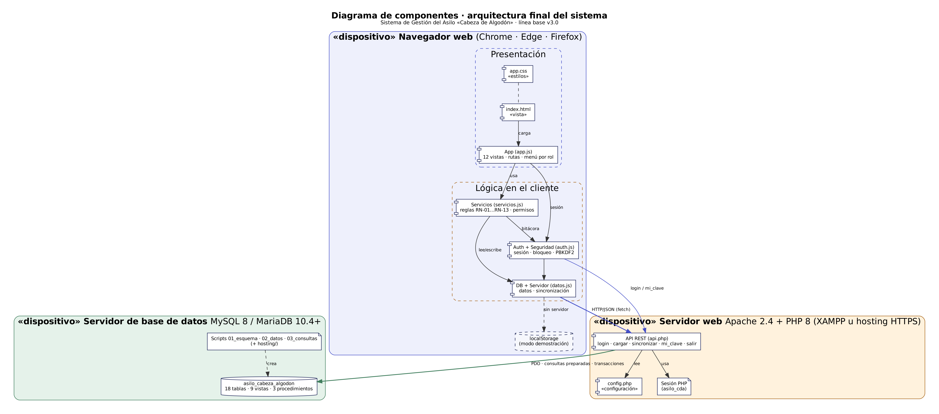
Figura 1. Diagrama de componentes de la arquitectura final
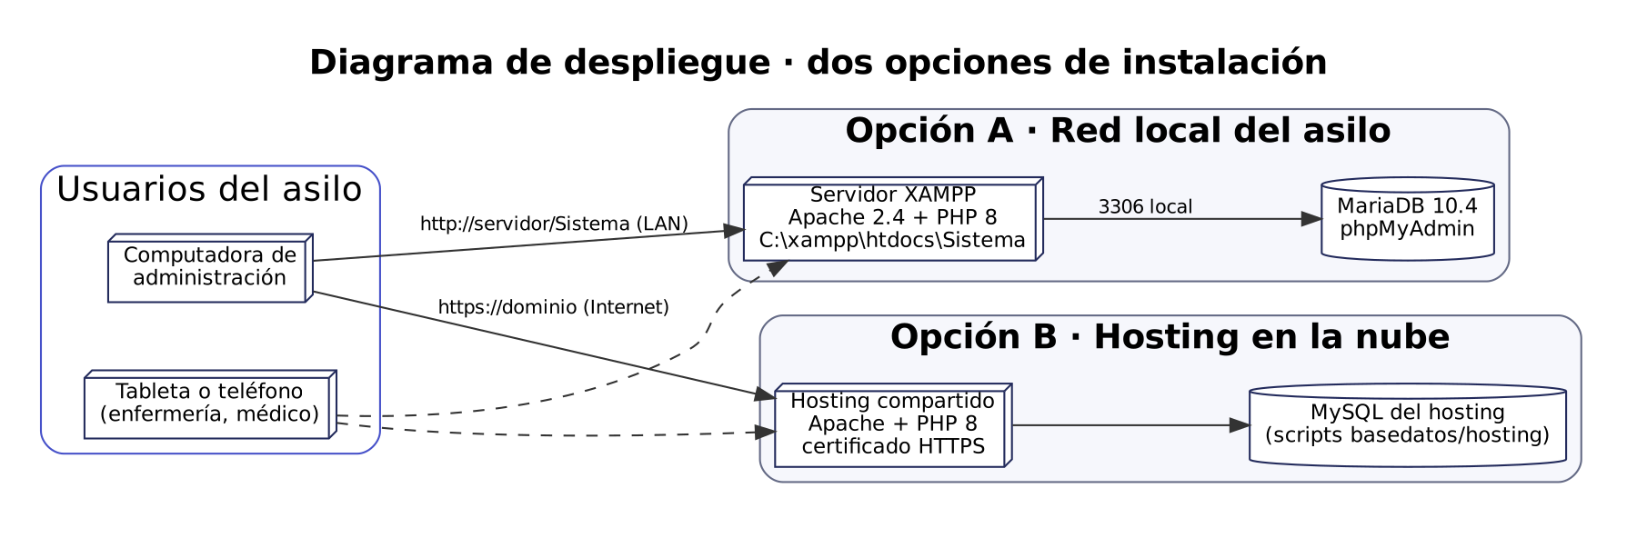
Figura 2. Diagrama de despliegue

2.1 Tecnologías y versiones
Componente | Tecnología | Versión mínima
Navegador | Chrome, Edge o Firefox (con WebCrypto) | Dos últimas versiones
Servidor web | Apache | 2.4
Lenguaje del servidor | PHP con PDO MySQL | 8.0
Base de datos | MySQL o MariaDB (InnoDB, utf8mb4) | MySQL 8 / MariaDB 10.4
Paquete local | XAMPP (Apache + PHP + MariaDB + phpMyAdmin) | 8.x
Pruebas | Python + Playwright | Python 3.10

3. Estructura del proyecto
Ruta | Contenido
Sistema/index.html | Estructura: pantalla de inicio de sesión, cambio de contraseña y marco de la aplicación
Sistema/css/app.css | Estilos, variables de color, modo oscuro, impresión y responsividad
Sistema/js/app.js | Capa de presentación: rutas, menú por rol, 12 vistas, formularios, reportes
Sistema/js/servicios.js | Reglas de negocio y permisos por rol
Sistema/js/auth.js | Seguridad: sesión, bloqueo e hash PBKDF2
Sistema/js/datos.js | Acceso a datos: modo servidor o demostración, sincronización
Sistema/api/api.php | API del servidor
Sistema/api/config.php | Datos de conexión a MySQL
Sistema/basedatos/01_esquema.sql | Crea la base y las 18 tablas
Sistema/basedatos/02_datos.sql | Datos ficticios iniciales
Sistema/basedatos/03_consultas.sql | 9 vistas y 3 procedimientos
Sistema/basedatos/hosting/ | Los mismos scripts sin CREATE DATABASE, para hosting
Evidencias/pruebas/ | Pruebas automatizadas prueba_sqa.py y prueba_cp.py
Documentacion/ | ERS, manuales, planes, diagramas y capturas

4. Instalación

4.1 Requisitos
- Equipo servidor: Windows 10/11 o Linux, 4 GB de RAM, 1 GB libre en disco.
- Equipos cliente: cualquier computadora, tableta o teléfono con navegador actualizado.
- Red local o Internet (para hosting, certificado HTTPS).

4.2 Instalación local con XAMPP (instancia de la base de datos)
- Descargar XAMPP con PHP 8 desde https://www.apachefriends.org e instalarlo con Apache, MySQL y phpMyAdmin.
- Abrir el XAMPP Control Panel y pulsar Start en Apache y en MySQL.
- Copiar la carpeta Sistema a C:\xampp\htdocs\Sistema.
- Abrir http://localhost/phpmyadmin › pestaña Importar y cargar, en este orden: 01_esquema.sql (crea la instancia asilo_cabeza_algodon y sus 18 tablas), 02_datos.sql (datos iniciales) y 03_consultas.sql (vistas y procedimientos).
- Comprobar en phpMyAdmin que existen 18 tablas, 9 vistas y 3 procedimientos.
- Revisar Sistema/api/config.php (por defecto: host 127.0.0.1, puerto 3306, usuario root sin contraseña, base asilo_cabeza_algodon).
- Abrir http://localhost/Sistema/. Si en el pie de Usuarios aparece «Base de datos MySQL conectada», la instalación es correcta.
- Entrar como administrador con la contraseña temporal entregada en el archivo confidencial; el sistema obliga a crear una contraseña personal.
- Para que otros equipos de la red entren, usar http://<IP-del-servidor>/Sistema/ y permitir el puerto 80 en el firewall.

4.3 Instalación en hosting
- Contratar un hosting con PHP 8, MySQL y certificado HTTPS.
- Crear una base de datos y un usuario desde el panel del hosting.
- En phpMyAdmin del hosting importar los archivos de basedatos/hosting/: 01_esquema, 02_datos, 03_vistas y, si el hosting lo permite, 04_procedimientos_opcional.
- Subir el contenido de Sistema (sin la carpeta basedatos) a public_html o htdocs.
- Editar api/config.php con el host, base, usuario y contraseña del hosting.
- Forzar HTTPS con un archivo .htaccess en la raíz (redirección 301 de http a https) y agregar Options -Indexes.
- Probar el inicio de sesión y cambiar las contraseñas temporales.
En InfinityFree gratuito no se pueden crear vistas ni procedimientos (#1142, #1370): omita 03_vistas.sql y 04_procedimientos_opcional.sql si dan error; el sistema no los usa. No suba la carpeta basedatos al hosting. Instalación real: https://asilo-cabeza-algodon.site.je

4.4 Modo demostración
Si se abre Sistema/index.html sin servidor, js/datos.js no encuentra la API y trabaja con datos ficticios guardados en el navegador (localStorage). Sirve para practicar y presentar; no es para operar, porque los datos quedan solo en ese navegador.

5. Base de datos
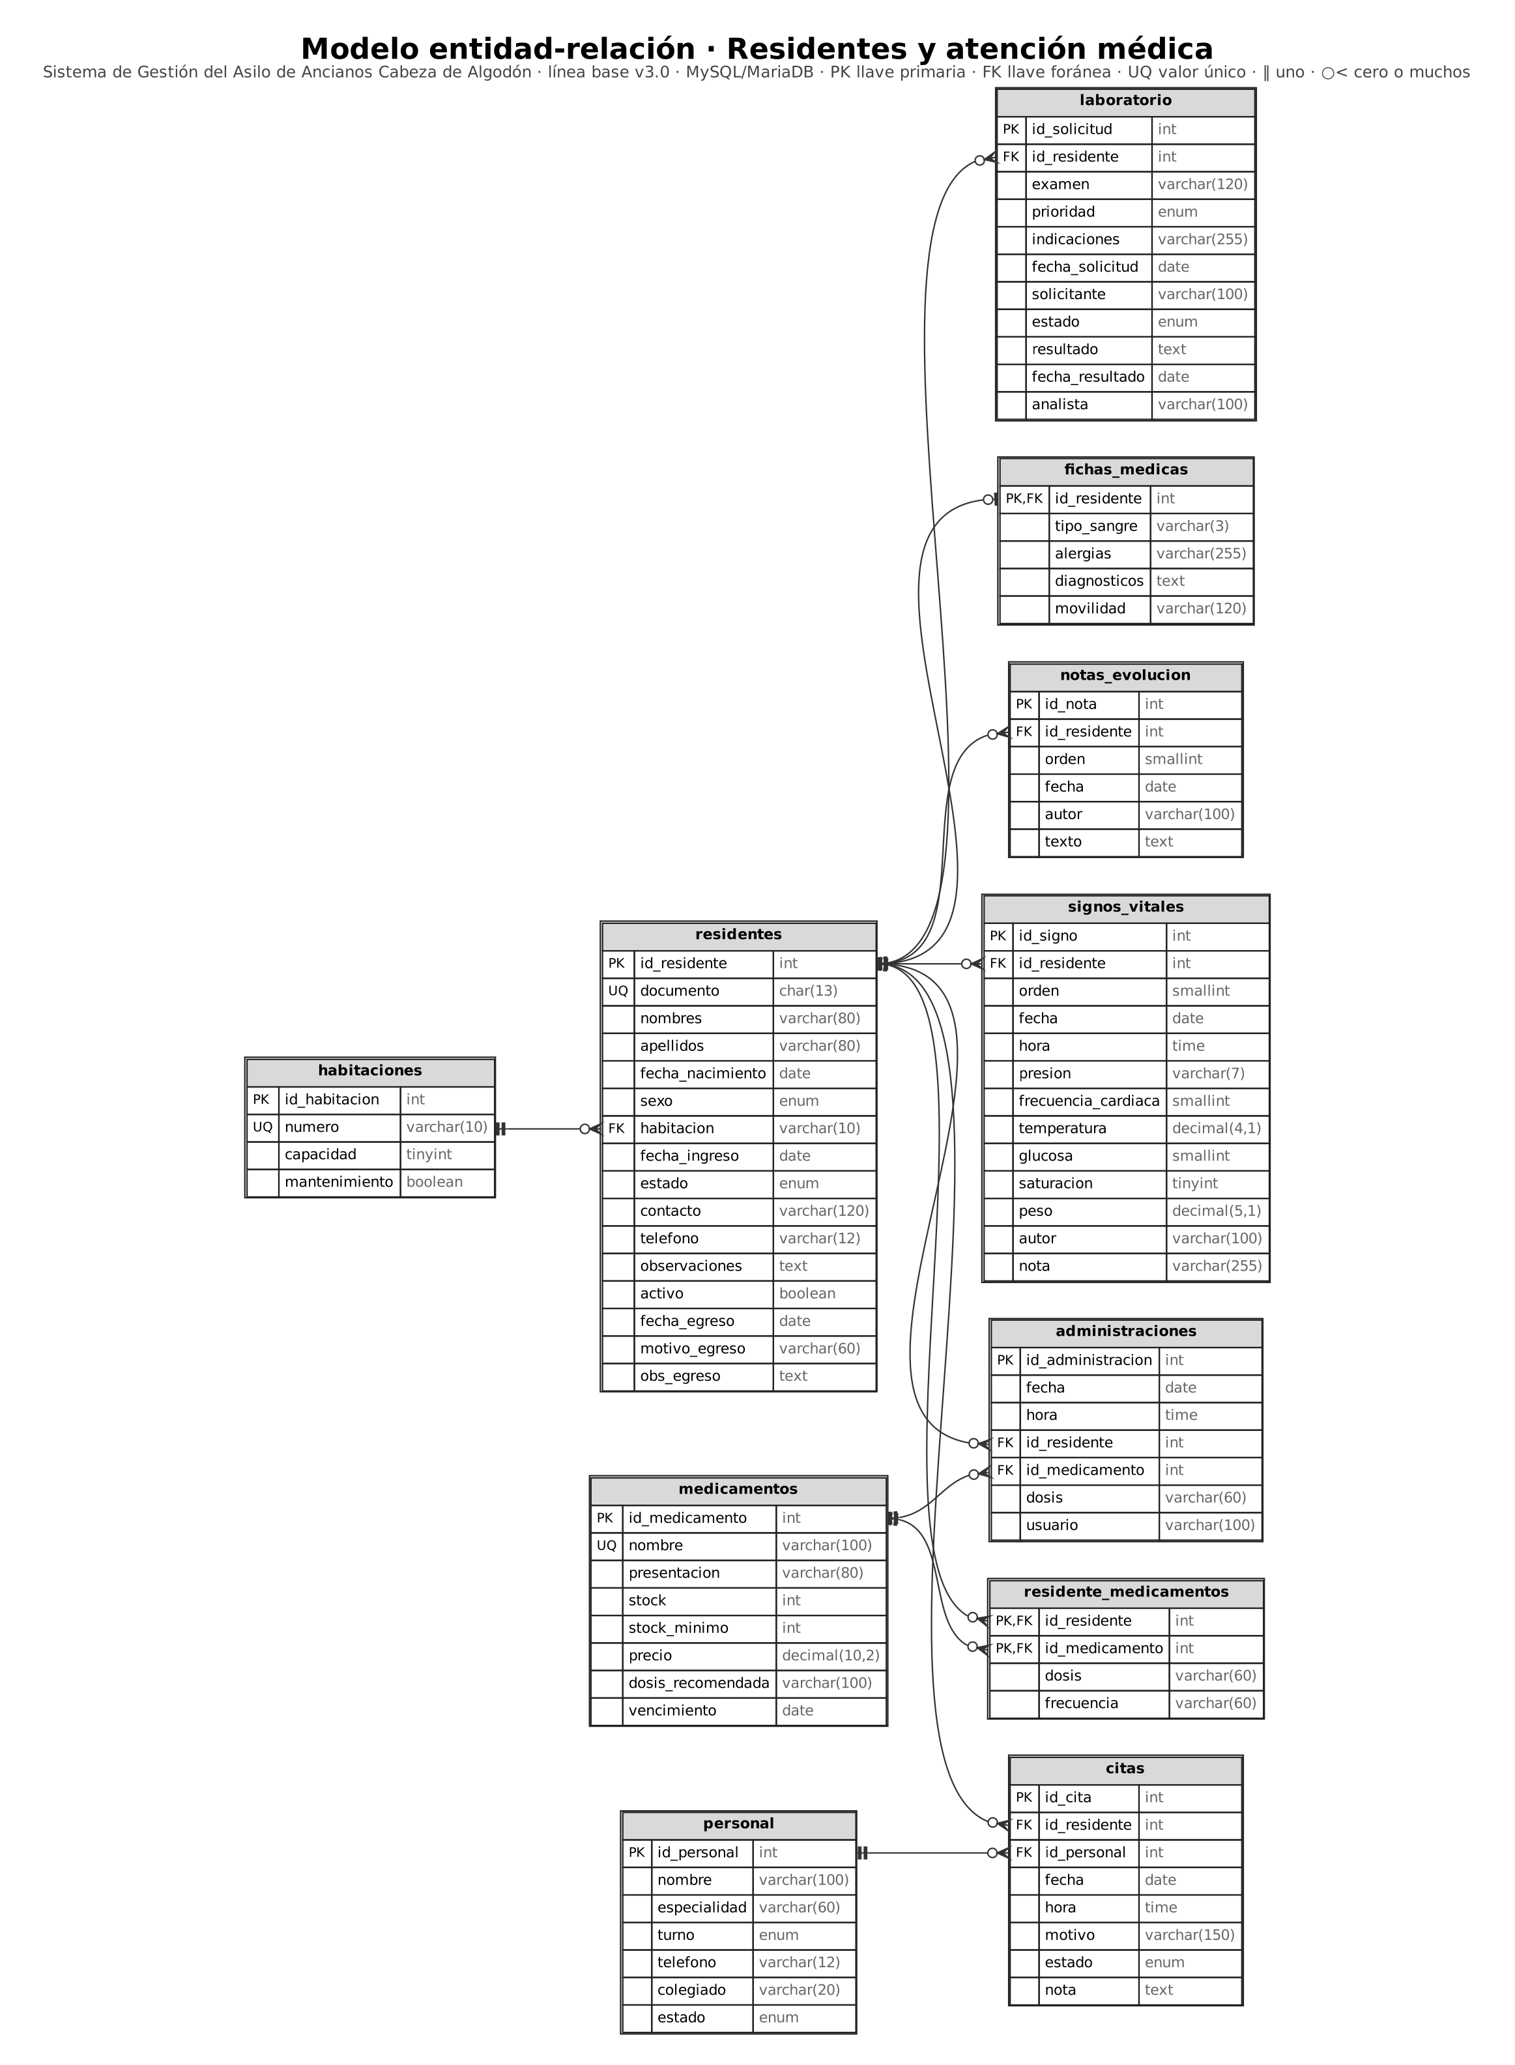
Figura 3. Modelo ER · residentes y atención médica
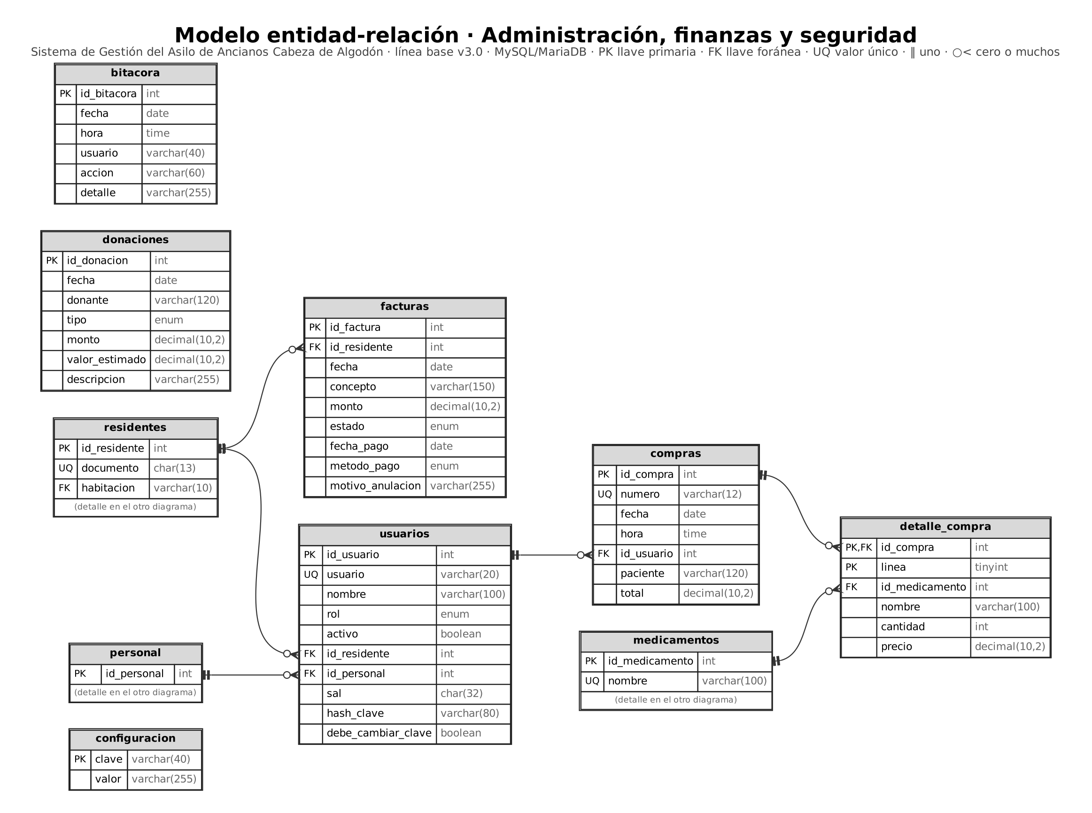
Figura 4. Modelo ER · administración, finanzas y seguridad

5.1 Diccionario de datos

configuracion
Campo | Tipo | Nulo | Llave
clave | varchar(40) | No | PK
valor | varchar(255) | No | —

habitaciones
Campo | Tipo | Nulo | Llave
id_habitacion | int | No | PK
numero | varchar(10) | No | UQ
capacidad | tinyint | No | —
mantenimiento | boolean | No | —

residentes
Campo | Tipo | Nulo | Llave
id_residente | int | No | PK
documento | char(13) | No | UQ
nombres | varchar(80) | No | —
apellidos | varchar(80) | No | —
fecha_nacimiento | date | No | —
sexo | enum | No | —
habitacion | varchar(10) | No | FK → habitaciones.numero (cascada)
fecha_ingreso | date | No | —
estado | enum | No | —
contacto | varchar(120) | Sí | —
telefono | varchar(12) | Sí | —
observaciones | text | Sí | —
activo | boolean | No | —
fecha_egreso | date | Sí | —
motivo_egreso | varchar(60) | Sí | —
obs_egreso | text | Sí | —

fichas_medicas
Campo | Tipo | Nulo | Llave
id_residente | int | No | PK · FK → residentes.id_residente (cascada)
tipo_sangre | varchar(3) | Sí | —
alergias | varchar(255) | Sí | —
diagnosticos | text | Sí | —
movilidad | varchar(120) | Sí | —

notas_evolucion
Campo | Tipo | Nulo | Llave
id_nota | int | No | PK
id_residente | int | No | FK → residentes.id_residente (cascada)
orden | smallint | No | —
fecha | date | No | —
autor | varchar(100) | No | —
texto | text | No | —

signos_vitales
Campo | Tipo | Nulo | Llave
id_signo | int | No | PK
id_residente | int | No | FK → residentes.id_residente (cascada)
orden | smallint | No | —
fecha | date | No | —
hora | time | No | —
presion | varchar(7) | Sí | —
frecuencia_cardiaca | smallint | Sí | —
temperatura | decimal(4,1) | Sí | —
glucosa | smallint | Sí | —
saturacion | tinyint | Sí | —
peso | decimal(5,1) | Sí | —
autor | varchar(100) | No | —
nota | varchar(255) | Sí | —

personal
Campo | Tipo | Nulo | Llave
id_personal | int | No | PK
nombre | varchar(100) | No | —
especialidad | varchar(60) | No | —
turno | enum | No | —
telefono | varchar(12) | Sí | —
colegiado | varchar(20) | Sí | —
estado | enum | No | —

medicamentos
Campo | Tipo | Nulo | Llave
id_medicamento | int | No | PK
nombre | varchar(100) | No | UQ
presentacion | varchar(80) | No | —
stock | int | No | —
stock_minimo | int | No | —
precio | decimal(10,2) | No | —
dosis_recomendada | varchar(100) | Sí | —
vencimiento | date | Sí | —

residente_medicamentos
Campo | Tipo | Nulo | Llave
id_residente | int | No | PK · FK → residentes.id_residente (cascada)
id_medicamento | int | No | PK · FK → medicamentos.id_medicamento (cascada)
dosis | varchar(60) | No | —
frecuencia | varchar(60) | No | —

administraciones
Campo | Tipo | Nulo | Llave
id_administracion | int | No | PK
fecha | date | No | —
hora | time | No | —
id_residente | int | No | FK → residentes.id_residente (cascada)
id_medicamento | int | No | FK → medicamentos.id_medicamento (cascada)
dosis | varchar(60) | No | —
usuario | varchar(100) | No | —

citas
Campo | Tipo | Nulo | Llave
id_cita | int | No | PK
id_residente | int | No | FK → residentes.id_residente (cascada)
id_personal | int | Sí | FK → personal.id_personal (nulo)
fecha | date | No | —
hora | time | No | —
motivo | varchar(150) | No | —
estado | enum | No | —
nota | text | Sí | —

laboratorio
Campo | Tipo | Nulo | Llave
id_solicitud | int | No | PK
id_residente | int | No | FK → residentes.id_residente (cascada)
examen | varchar(120) | No | —
prioridad | enum | No | —
indicaciones | varchar(255) | Sí | —
fecha_solicitud | date | No | —
solicitante | varchar(100) | No | —
estado | enum | No | —
resultado | text | Sí | —
fecha_resultado | date | Sí | —
analista | varchar(100) | Sí | —

facturas
Campo | Tipo | Nulo | Llave
id_factura | int | No | PK
id_residente | int | No | FK → residentes.id_residente (cascada)
fecha | date | No | —
concepto | varchar(150) | No | —
monto | decimal(10,2) | No | —
estado | enum | No | —
fecha_pago | date | Sí | —
metodo_pago | enum | Sí | —
motivo_anulacion | varchar(255) | Sí | —

donaciones
Campo | Tipo | Nulo | Llave
id_donacion | int | No | PK
fecha | date | No | —
donante | varchar(120) | No | —
tipo | enum | No | —
monto | decimal(10,2) | No | —
valor_estimado | decimal(10,2) | No | —
descripcion | varchar(255) | Sí | —

usuarios
Campo | Tipo | Nulo | Llave
id_usuario | int | No | PK
usuario | varchar(20) | No | UQ
nombre | varchar(100) | No | —
rol | enum | No | —
activo | boolean | No | —
id_residente | int | Sí | FK → residentes.id_residente (nulo)
id_personal | int | Sí | FK → personal.id_personal (nulo)
sal | char(32) | No | —
hash_clave | varchar(80) | No | —
debe_cambiar_clave | boolean | No | —

bitacora
Campo | Tipo | Nulo | Llave
id_bitacora | int | No | PK
fecha | date | No | —
hora | time | No | —
usuario | varchar(40) | No | —
accion | varchar(60) | No | —
detalle | varchar(255) | Sí | —

compras
Campo | Tipo | Nulo | Llave
id_compra | int | No | PK
numero | varchar(12) | No | UQ
fecha | date | No | —
hora | time | No | —
id_usuario | int | Sí | FK → usuarios.id_usuario (nulo)
paciente | varchar(120) | No | —
total | decimal(10,2) | No | —

detalle_compra
Campo | Tipo | Nulo | Llave
id_compra | int | No | PK · FK → compras.id_compra (cascada)
linea | tinyint | No | PK
id_medicamento | int | Sí | FK → medicamentos.id_medicamento (nulo)
nombre | varchar(100) | No | —
cantidad | int | No | —
precio | decimal(10,2) | No | —

5.2 Vistas y procedimientos
Objeto | Uso
v_residentes_activos | Residentes activos con edad, habitación y datos clínicos
v_egresos | Historial de egresos con días de estancia
v_ocupacion_habitaciones | Camas ocupadas y libres por habitación
v_alertas_inventario | Stock bajo, vencidos y por vencer (60 días)
v_medicacion_hoy | Dosis asignadas y registradas hoy
v_agenda_citas | Citas con residente y profesional
v_cuentas_por_cobrar | Saldo pendiente por residente
v_ingresos_mensuales | Facturas pagadas, donaciones y farmacia por mes
v_panel_resumen | Indicadores del panel (RF-13)
sp_generar_mensualidades(p_monto) | Genera la mensualidad del mes sin duplicar (RN-08)
sp_registrar_egreso(p_residente, p_fecha, p_motivo, p_obs) | Baja lógica con sus efectos (RN-03, RN-04)
sp_expediente(p_residente) | Expediente completo de un residente

6. API del servidor (api/api.php)
Acción | Método | Entrada | Respuesta / códigos | Acceso
estado | GET | — | {ok, bd} · 200 | Público
publico | GET | — | Cifras de la pantalla de inicio | Público
login | POST | {usuario, clave} | 200 {usuario, cambiarClave} · 401 datos incorrectos · 429 bloqueo | Público
verificar | POST | {clave} | Confirma la contraseña del usuario en sesión | Con sesión
mi_clave | POST | {actual, nueva} | 200 · 400 política no cumplida | Con sesión (también temporal)
cargar | GET | — | Todos los datos permitidos · 401 sin sesión · 403 contraseña temporal | Con sesión
sincronizar | POST | {cambios: {tabla: {upsert:[], delete:[]}}} | 200 · 403 tabla no permitida o borrar residente · 422 regla de negocio | Según PERMISOS
vaciar | POST | — | Restablece datos iniciales | Administrador
salir | POST | — | Destruye la sesión | Con sesión

6.1 Permisos por tabla en el servidor
Rol | Tablas que puede modificar
Administrador | Todas
Médico | residentes (ficha, notas, signos), citas, laboratorio, administraciones, bitacora
Laboratorio | laboratorio, bitacora
Paciente | compras, medicamentos (descuento de stock), bitacora

Los usuarios que no son administradores no pueden modificar cuentas: su contraseña solo cambia con la acción mi_clave. Ningún rol que no sea Administrador puede eliminar registros, y nadie puede eliminar residentes.

7. Documentación del código
Cada archivo tiene un encabezado que explica su responsabilidad, y cada función tiene un comentario /** … */ que describe qué hace y qué requerimiento o regla cumple. A continuación se listan todas las funciones.

7.1 js/servicios.js · lógica de negocio
Función | Qué hace
ok() | Resultado exitoso uniforme { ok: true, data }.
err() | Resultado de error uniforme { ok: false, error }.
s() | Atajo a la sesión actual.
modulosDe() | Módulos que puede ver un rol (RNF-09).
puede() | Indica si el rol de la sesión puede realizar una acción.
sinPermiso() | Devuelve error si el rol no tiene permiso para la acción.
bitacora() | Registra una acción del usuario en la bitácora.
txt() | Normaliza un valor a texto sin espacios sobrantes.
hoy() | Fecha de hoy (AAAA-MM-DD).
edad() | Calcula la edad a partir de la fecha de nacimiento.
nombreResidente() | Nombre completo de un residente por id.
nombrePersonal() | Nombre de un profesional por id.
residentesActivos() | Lista de residentes activos (sin egreso).
residenteActivo() | Devuelve el residente si está activo.
ocupacionHabitacion() | Cuenta camas ocupadas en una habitación (RN-02).
vencimiento() | Estado de vencimiento de un medicamento: Vencido, Por vencer (≤ 60 días) o vacío (RF-10).
registrarEgreso() | Registra el egreso (baja lógica) con sus efectos: libera cama, cancela citas, elimina solicitudes no iniciadas y desactiva el usuario Paciente (RF-06, RN-03, RN-04).
registrarSignos() | Registra signos vitales y detecta valores fuera de rango (RF-16).
dosisDelDia() | Dosis asignadas para hoy con su estado (RF-17).
administrarDosis() | Registra una dosis dada con fecha, hora y usuario (RF-17).
guardarResidente() | Valida y guarda un residente nuevo o editado: DPI, edad ≥ 60, fechas, teléfono y habitación con cama libre (RF-03, RF-05, RN-01, RN-02).
eliminarResidente() | Siempre rechaza: los residentes no se eliminan (RN-03, H-05).
guardarFicha() | Guarda la ficha médica (RF-15).
agregarNota() | Agrega una nota de evolución (mínimo 5 caracteres) con fecha y autor (RF-15).
asignarMedicamento() | Asigna un medicamento con dosis y frecuencia a un residente (RF-17).
quitarMedicamento() | Quita un medicamento asignado.
crearCita() | Programa una cita validando horario 07:00–18:00, fecha y choques (RF-09, RN-05).
reprogramarCita() | Cambia fecha u hora de una cita con las mismas validaciones (RF-09).
cambiarEstadoCita() | Avanza el estado de una cita según las transiciones permitidas (RF-09).
guardarPersonal() | Valida y guarda un profesional (RF-08).
eliminarPersonal() | Elimina un profesional si no tiene citas pendientes (RF-08).
solicitarExamen() | Crea una solicitud de laboratorio (RF-18).
iniciarExamen() | Pasa una solicitud a En proceso (rol Laboratorio).
registrarResultado() | Registra el resultado y completa la solicitud (RF-18).
guardarMedicamento() | Valida y guarda un medicamento: nombre único, precio > 0, stock ≥ 0 (RF-10).
entradaStock() | Suma unidades al inventario (RF-10).
comprar() | Compra del rol Paciente: valida stock y vencimiento, descuenta inventario y genera FAR-#### (RF-19, RN-06, RN-12).
crearFactura() | Crea una factura con monto > 0 (RF-11).
pagarFactura() | Registra el cobro con su método de pago (RF-11).
anularFactura() | Anula una factura pendiente con motivo (RN-07).
generarMensualidades() | Genera la mensualidad del mes sin duplicar (RN-08).
registrarDonacion() | Registra una donación monetaria o en especie (RF-11).
crearUsuario() | Crea una cuenta con contraseña temporal (RF-21, RN-09, RN-11).
cambiarActivo() | Activa o desactiva una cuenta (no la propia).
restablecerClave() | Asigna una nueva contraseña temporal a una cuenta (RF-21).
cambiarMiClave() | Cambia la contraseña propia validando la actual y la política (RF-22).
exportarRespaldo() | Descarga el respaldo JSON (RF-24).
restaurarRespaldo() | Restaura un respaldo JSON validado (RF-24).
cambiarMantenimiento() | Marca o quita el mantenimiento de una habitación (RF-20).
resumen() | Calcula los indicadores del panel y las alertas (RF-13).

7.2 js/auth.js · seguridad y sesión
Función | Qué hace
aHex() | Convierte un buffer de bytes en texto hexadecimal.
generarSal() | Genera una sal aleatoria de 16 bytes (32 caracteres hex).
hash() | Calcula el hash PBKDF2-SHA256 (100 000 iteraciones) de una contraseña con su sal; devuelve «pbkdf2$» + 64 hex.
claveValida() | Política de contraseña (RN-09): mínimo 8 caracteres, con letras y números.
leer() | Lee la sesión guardada en sessionStorage (o en memoria si no hay almacenamiento).
escribir() | Guarda o borra la sesión actual.
registrar() | Agrega un registro a la bitácora de actividad (RF-23).
iniciarSesion() | Inicia sesión (RF-01, RF-02): valida en el servidor o, en demostración, contra el hash local; aplica el bloqueo de 3 intentos / 30 s y marca la contraseña temporal.
sesion() | Devuelve la sesión vigente o null si expiró por inactividad (30 min) o el usuario fue desactivado.
completarCambio() | Quita la marca de contraseña temporal de la sesión después de cambiarla.
tocar() | Renueva la hora de última actividad de la sesión.
cerrarSesion() | Cierra la sesión (RF-14): registra en bitácora, sincroniza pendientes y pide al servidor destruirla.

7.3 js/datos.js · acceso a datos
Función | Qué hace
pedir() | Envía una acción a la API (api.php) y devuelve la respuesta JSON con su código HTTP.
detectar() | Comprueba si hay servidor con base de datos (acción estado) para decidir el modo de trabajo.
vacia() | Crea la estructura vacía de colecciones en memoria.
foto() | Toma una copia de los datos para detectar cambios.
diferencias() | Calcula altas, cambios y bajas respecto a la última copia, para enviarlas al servidor.
cargarServidor() | Carga desde MySQL todos los datos permitidos para el rol (acción cargar).
sincronizarAhora() | Envía de inmediato los cambios pendientes al servidor (acción sincronizar).
cerrarServidor() | Limpia el estado del modo servidor al cerrar sesión.
pad() | Rellena un número con cero a la izquierda (fechas).
dia() | Devuelve la fecha de hoy desplazada «off» días, en formato AAAA-MM-DD.
cargar() | Carga los datos de demostración guardados en el navegador.
guardar() | Guarda los datos (navegador o sincronización con el servidor).
migrar() | Completa campos faltantes en datos de versiones anteriores.
exportar() | Genera el respaldo JSON completo (RF-24).
importar() | Valida y restaura un respaldo JSON (RF-24).
tabla() | Devuelve la colección indicada.
siguienteId() | Obtiene el siguiente identificador de una colección.
buscar() | Busca un registro por id.
insertar() | Inserta un registro y guarda.
actualizar() | Actualiza campos de un registro y guarda.
eliminar() | Elimina un registro por id y guarda.
eliminarDonde() | Elimina los registros que cumplen una condición.
config() | Devuelve los parámetros de configuración del asilo.
datosIniciales() | Construye los datos ficticios de demostración (8 residentes, 20 habitaciones, 4 profesionales, 10 medicamentos).
res() | Ayudante: arma un residente de demostración.
ficha() | Ayudante: arma una ficha médica de demostración.
sembrar() | Carga los datos iniciales con las contraseñas temporales (solo su hash).
iniciar() | Inicializa la capa de datos al abrir la página.
reiniciar() | Restablece los datos iniciales (solo Administrador).

7.4 api/api.php · servidor
Función | Qué hace
responder() | Envía la respuesta JSON con su código HTTP y termina.
falla() | Responde un error con mensaje y código HTTP.
bd() | Devuelve la conexión PDO a MySQL (errores como excepción, utf8mb4).
entrada() | Lee el cuerpo JSON de la petición.
requiereSesion() | Exige sesión activa (401) y, salvo excepción, contraseña no temporal (403).
hashClave() | Calcula PBKDF2-SHA256 con 100 000 iteraciones (RNF-01).
nuevaSal() | Genera una sal aleatoria de 16 bytes.
claveValida() | Política de contraseña: 8+ caracteres con letras y números.
bitacora() | Inserta un registro en la tabla bitacora.
aBd() | Convierte un valor de la página al tipo de la columna MySQL.
deBd() | Convierte un valor de MySQL al tipo que usa la página.
upsert() | Inserta o actualiza una fila (INSERT … ON DUPLICATE KEY UPDATE).
filaSimple() | Mapea un objeto de la página a una fila de su tabla.
cargarTodo() | Lee todas las tablas y arma los datos que se envían a la página según el rol.
guardarResidente() | Guarda un residente validando en el servidor que la habitación exista, no esté en mantenimiento y tenga cama libre (HTTP 422, H-04).
guardarUsuario() | Guarda una cuenta; calcula el hash en el servidor y marca la contraseña temporal (H-02, H-03).
guardarCompra() | Guarda una compra de farmacia con su detalle.
borrar() | Elimina un registro por id (los residentes nunca, H-05).
sincronizar() | Aplica altas, cambios y bajas dentro de una transacción revisando permisos por tabla y rol (HTTP 403).
registrarFallo() | Cuenta un intento fallido y aplica el bloqueo de 30 s tras 3 intentos (RN-10).

7.5 js/app.js · presentación
Función | Qué hace
esc() | Escapa texto para insertarlo en HTML sin riesgo (XSS).
fmtQ() | Formatea un monto en quetzales.
fmtF() | Formatea una fecha AAAA-MM-DD como DD/MM/AAAA.
dateBox() | Caja de fecha (día y mes) para listas.
iniciales() | Iniciales de un nombre para el avatar.
horaAmPm() | Convierte HH:MM a formato a. m./p. m.
badge() | Insignia de estado con su color (mapa CLASE).
opciones() | Genera las opciones de un <select>.
residentesOpts() | Opciones con los residentes activos.
personalOpts() | Opciones con el personal activo.
datosForm() | Lee los campos de un formulario como objeto.
errorForm() | Muestra un error dentro del formulario.
vacioFila() | Fila de «sin resultados» para tablas.
coincide() | Indica si un texto coincide con la búsqueda actual.
heading() | Encabezado de página con título, subtítulo y botones.
ic() | Devuelve el ícono SVG indicado.
icono() | Ícono de un símbolo de texto.
stat() | Tarjeta de indicador con barra de progreso.
animar() | Anima los números de las tarjetas.
paso() | Paso de una animación de conteo.
panel() | Panel con título, herramientas y cuerpo.
tabla() | Tabla HTML con cabeceras.
persona() | Celda con avatar, nombre y subtítulo.
tabs() | Pestañas de navegación interna.
campo() | Campo de formulario con etiqueta.
input() | Control de texto.
select() | Control de selección.
pieForm() | Botones Cancelar / Guardar de un formulario.
toast() | Aviso emergente de éxito o error.
resultado() | Muestra el resultado de un servicio (aviso o error en el formulario).
abrirModal() | Abre una ventana modal.
cerrarModal() | Cierra la ventana modal.
confirmar() | Pide confirmación antes de una acción importante.
formModal() | Abre un formulario en modal y procesa el envío.
verDocumento() | Vista previa de un documento imprimible.
imprimir() | Imprime un documento (o lo guarda como PDF).
docCab() | Encabezado de documentos impresos.
docPie() | Pie de documentos impresos.
exportarCSV() | Descarga una tabla como archivo CSV (RF-12).
ordenCita() | Ordena citas por fecha y hora.
saludo() | Saludo según la hora del día.
fechaLarga() | Fecha de hoy en texto largo.
filasResidentes() | Filas del listado de residentes con acciones.
actividad() | Elemento de próxima actividad.
proximasCitas() | Próximas citas filtradas.
accesos() | Tarjetas de acceso rápido del panel.
activarAccesos() | Asigna la navegación a los accesos rápidos.
lineaTiempo() | Agenda del día en línea de tiempo.
pct() | Posición porcentual de una hora en la línea de tiempo.
cumpleanos() | Próximos cumpleaños de residentes.
vInicio() | Vista Inicio del Administrador (RF-13).
listaPendientes() | Lista de pendientes del día.
vInicioMedico() | Vista Inicio del Médico.
vInicioLab() | Vista Inicio de Laboratorio (cola de trabajo).
vInicioPaciente() | Vista Inicio del Paciente.
vResidentes() | Vista Residentes: listado, búsqueda y filtros (RF-04, RF-07).
accionesResidente() | Maneja los botones de cada fila de residente.
formEgreso() | Formulario de egreso (RF-06).
formResidente() | Formulario de registro o edición de residente (RF-03, RF-05).
vFicha() | Ficha del residente: datos, signos, notas, medicamentos, citas y exámenes.
vital() | Tarjeta de un signo vital con alerta.
formSignos() | Formulario de signos vitales (RF-16).
formFicha() | Formulario de ficha médica (RF-15).
docFicha() | Ficha imprimible del residente.
vCitas() | Vista Citas médicas (RF-09).
formCita() | Formulario de nueva cita.
formReprogramar() | Formulario para reprogramar una cita.
formCompletar() | Formulario para completar una cita con nota.
vPersonal() | Vista Personal médico (RF-08).
formPersonal() | Formulario de profesional.
vLaboratorio() | Vista Laboratorio clínico (RF-18).
formSolicitud() | Formulario de solicitud de examen.
formResultado() | Formulario de resultado de examen.
docResultado() | Documento imprimible de resultado.
verResultado() | Muestra el resultado de un examen.
vMedicamentos() | Vista Medicamentos: medicación del día e inventario (RF-10, RF-17).
formMedicamento() | Formulario de medicamento.
formEntrada() | Formulario de entrada de inventario.
comprobanteHtml() | Recibo de compra de farmacia FAR-####.
vFarmacia() | Vista Farmacia: catálogo y carrito (RF-19).
finalizarCompra() | Confirma la compra del Paciente.
vHabitaciones() | Vista Habitaciones: plano y mantenimiento (RF-20).
vCaja() | Vista Facturación (RF-11).
formMensualidades() | Formulario para generar mensualidades.
docRecibo() | Recibo de pago imprimible.
docConstancia() | Constancia de donación imprimible.
cajaFacturas() | Pestaña de facturas.
formFactura() | Formulario de nueva factura.
cajaDonaciones() | Pestaña de donaciones.
formDonacion() | Formulario de donación.
cajaResumen() | Pestaña de resumen de caja.
vReportes() | Vista Reportes con vista previa, PDF y CSV (RF-12).
enRango() | Indica si una fecha está en el rango del reporte.
tablaDoc() | Tabla para documentos impresos.
cajas() | Bloque de indicadores en reportes.
docReporte() | Arma el documento del reporte elegido.
vUsuarios() | Vista Usuarios: cuentas, bitácora y respaldo (RF-21, RF-23, RF-24).
formUsuario() | Formulario de nueva cuenta.
formMiClave() | Formulario para cambiar la contraseña propia (RF-22).
formClave() | Formulario para restablecer una contraseña.
vMis() | Vista Mi expediente del Paciente (RF-25).
vRestringido() | Mensaje de acceso no permitido para el rol.
alCambiarRuta() | Reacciona al cambio de ruta (#/módulo).
ir() | Navega a una ruta.
navegar() | Dibuja el menú por rol y la vista de la ruta actual.
pintarNotificaciones() | Llena el panel de notificaciones.
pintarHeroStats() | Cifras públicas de la pantalla de inicio.
pintar() | Ayudante para dibujar las cifras de inicio.
mostrarCambioClave() | Muestra «Crea tu contraseña personal» (contraseña temporal).
mostrarLogin() | Muestra la pantalla de inicio de sesión.
cerrarMenu() | Cierra el menú lateral en móvil.
iniciarEventos() | Registra los eventos globales de la aplicación.
enviar() | Procesa el formulario de inicio de sesión.
pintarTema() | Actualiza el ícono del tema claro/oscuro.
aplicarTema() | Aplica el tema claro u oscuro.

8. Seguridad
- Contraseñas con PBKDF2-SHA256, 100 000 iteraciones y sal aleatoria de 16 bytes; se guarda «pbkdf2$» + 64 hex. Con servidor el hash lo calcula PHP (hash_pbkdf2).
- Contraseñas iniciales o asignadas por el administrador marcadas como temporales (debe_cambiar_clave); el servidor responde 403 hasta que se cambian.
- Bloqueo de 30 s tras 3 intentos fallidos; cada intento fallido se registra en la bitácora con la IP.
- session_regenerate_id al iniciar sesión y destrucción de la sesión al salir (401 después).
- Consultas preparadas con PDO (evitan inyección SQL) y escape de HTML en la interfaz (función esc, evita XSS).
- Transacciones en cada sincronización: si algo falla no se guarda nada.
- En hosting, HTTPS obligatorio. Ningún documento contiene contraseñas.

9. Pruebas automatizadas
Los scripts de Evidencias/pruebas reproducen las 46 pruebas del 22/10/2026. El procedimiento completo, el cronograma y los resultados están en el documento «Plan de Pruebas e Informe de Verificación».

10. Mantenimiento
Tarea | Frecuencia | Cómo
Respaldo de la base | Semanal | phpMyAdmin › base asilo_cabeza_algodon › Exportar › SQL; guardar el archivo fuera del servidor
Respaldo JSON | Semanal | Usuarios › Descargar respaldo
Restaurar | Cuando se necesite | Importar el .sql en phpMyAdmin (o Restaurar el JSON en modo demostración)
Revisar bitácora | Semanal | Usuarios › Bitácora de actividad: ingresos fallidos y acciones sensibles
Actualizar el sistema | Por versión | Respaldar, reemplazar la carpeta Sistema por la nueva versión etiquetada en GitHub, conservar config.php y probar el inicio de sesión
Actualizar XAMPP/PHP | Semestral | Respaldar primero; comprobar que PHP siga siendo 8.x

10.1 Solución de problemas técnicos
Síntoma | Causa probable | Solución
«No hay conexión con la base de datos (…)» | MySQL apagado o config.php incorrecto | Encender MySQL en XAMPP y revisar host, puerto, usuario, contraseña y nombre de base
La página trabaja en modo demostración aunque hay servidor | Se abrió el archivo directamente (file://) | Abrir por http://localhost/Sistema/
Error al importar 01_esquema.sql en hosting | El hosting no permite CREATE DATABASE | Usar los scripts de basedatos/hosting
Error al importar procedimientos en hosting | Sin permiso de rutinas | Omitir 04_procedimientos_opcional.sql; el sistema no los necesita para funcionar
«Este navegador no permite el cifrado seguro…» | Navegador antiguo o sitio sin https/localhost | Actualizar el navegador y abrir por https o localhost
HTTP 500 en api.php | Error de PHP o de la base | Revisar el registro de errores de Apache (xampp/apache/logs/error.log)

11. Control de versiones
El código y la documentación se publican en GitHub. Cada entrega se identifica con una versión y una etiqueta (por ejemplo v3.0.0). El procedimiento acordado con el SQA está en el documento «Protocolo de Entrega y Control de Versiones».

